УДК 69.003
ПРОБЛЕМЫ ОРГАНИЗАЦИИ ЭКОНОМИЧЕСКИ ЭФФЕКТИВНОЙ СИСТЕМЫ ГОРОДСКОГО ОСВЕЩЕНИЯ В БРЯНСКОМ РЕГИОНЕ

Сергеева Нина Дмитриевна
профессор, доктор технических наук

Федоров Егор Александрович
Студент

Синицына Алина Викторовна
Магистрант

Брянский государственный инженерно-технологический университет, г. Брянск

e-mail: lina.elli@yandex.ru
e-mail: fyodorov_egor@bk.ru

Обеспечение достаточной освещенности дорог и улиц – актуальная проблема для многих российских городов. В результате недостаточной освещенности на дорогах растет количество ДТП и аварийных ситуаций, которых можно было бы избежать. Среди актуальных проблем организации системы городского освещения - высокие затраты на эксплуатацию и недостаточное бюджетное финансирование для ее расширения. В сфере городского хозяйства настало время решать две важнейших задачи: первая - обеспечение финансирования проектов модернизации объектов городского освещения и их энергоэффективности; вторая - внедрение инновационных технологий.
Ключевые слова. Искусственное освещение, объекты городского освещения, бюджетное финансирование, модернизация, инновационные технологии, энергоэффективность.

Для обеспечения искусственного освещения объектов городского благоустройства в вечернее и ночное время требуется обновление технического уровня этой системы. Требования по освещенности, регламентируется в нормативах и стандартах, в том числе в СНИП 23-05-95. Обновленным вариантом такого документа является свод правил Естественного и искусственного освещения от 20 мая 2011 года - СП 52.13330.2011 [4.5]. Подбор и установка осветительного оборудования напрямую зависит от климатических условий региона. Так, наивысший уровень естественной освещенности в Брянском регионе достигается в летнем периоде (наибольшее количество солнечных дней отмечено в мае, августе, июле - порядка 20). В зимнем периоде это количество дней регистрируется от 2-4.
Для определения порядка включений оборудования искусственного освещения необходим расчет, основанный на учете колебаний уровня естественного освещения в часах и соотношения солнечных и пасмурных дней. На рис.1 представлены характерные для Брянского региона среднегодовые суточные показатели солнечных часов.
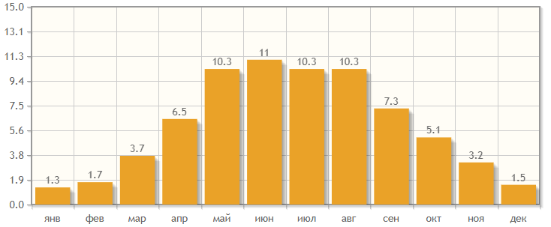
Рисунок 1 - Среднесуточное количество солнечных часов в Брянском регионе
Данный график наглядно иллюстрирует необходимый уровень оборудования искусственного освещения городских объектов для обеспечения нормативных требований, регламентируемых в СНИП 23-05-95 и СП 52.13330.2011.
Среди актуальных направлений решения проблемы освещенности городской инфраструктуры является необходимость привлечения внебюджетного финансирования, а также переход на инновационные технологии масштабной модернизации объектов городского благоустройства, в их числе и уличного, придомового и паркового освещения.
Мониторинг освещенности объектов городского благоустройства показал, что в г.Брянске до сих пор на объектах установлены традиционные лампы накаливания. При этом отметим, что большая часть оборудования имеет не только моральный, но и физический износ (порядка 65%).
К позитивным аспектам рассматриваемого вопроса необходимо отнести принятую на 2020 г. региональную программу энергосбережения, бюджет которой определен в сумме 5,5 млрд руб. Часть этих средств планируется направить на модернизацию систем городского освещения [1]. Но, авторы считают, что в Брянске должна быть разработана и запланирована к внедрению комплексная программа по повышению энергоэффективности системы городского освещения, включающая не только технические, но и организационные, социальные, экологические и инновационные мероприятия. Модернизация уличного освещения напрямую затрагивает несколько сфер, в том числе энергетику и ЖКХ, дорожное хозяйство, здравоохранение, сферу переработки сельскохозяйственной продукции и т.д. Первоочередными при модернизации систем городского уличного освещения являются мероприятия по энергоэффективности принимаемых решений. Предварительные расчеты показали, что за календарный год можно достичь 40% снижения затрат на энергоресурсы при условии рационального выбора из числа инновационных технических решений. К организационным должны быть отнесены мероприятия по энергетическому мониторингу системы городского освещения и др. К техническим – детально проработанная программа реконструкции систем уличного освещения, в том числе замена неэффективных источников света, оборудования, модернизация систем автоматизации управления городским освещением. К инновационным - использование альтернативных источников энергии в том числе солнечные батарей. Успешный опыт установки и использования солнечных панелей на междугородних автотрассах «Брянск-Калуга», «Брянск-Орел» только подтверждает важность данного направления. К сожалению, пока широкое их применение сдерживаются высокими стоимостью солнечных батарей и их монтажа, при этом велик и срок окупаемости, который составляет порядка 5 лет. Но, среди инновационных решений имеются и менее трудоемкие и достаточно недорогие разновидности источников света, в их числе: лазеры, а также лампы люминесцентные, галогенные, ксеноновые, неоновые, натриевые низкого давления, натриевые высокого давления, металлогалогенные, светодиодные. Известно, большинство из них обладает существенными технико-эксплуатационными недостатками и поэтому для каждого рекомендуется своя область использования [2.3].
За последние время в мировой практике организации уличного освещения крупных мегаполисов (Гонконг, Нью-Йорк и др.) налицо устойчивая тенденция активного внедрения технологий устройства прогрессивного светодиодного освещения благодаря ряду технико-эксплуатационных и технико-экономических преимуществ. Светодиодные источники обеспечивают подачу чистого и ровного цвета при полном отсутствие мерцания и ультрафиолетовых лучей. Они характеризуются низким уровнем энергопотребления, более высоким сроком службы (от 50 до 70 – 100 тысяч часов, что эквивалентно 16-18 годам). Кроме того, они прочны, надежно защищены от воздействия окружающей среды, вандалов, при этом взрыво - и пожаробезопасны и работают бесшумно [5]. Показатель использования светового потока уличных и промышленных светодиодных светильников равен 90%, тогда как у стандартных уличных светильников – 60-75%. Рабочая температура светодиода от — 60 до + 45̊ С.
На рис. 2 приведены данные сравнительного анализа требуемой частоты замен источников освещения на известном городском объекте – Парке им. А.К.Толстого . Площадь парка составляет порядка 2.5 Га, , в среднем освещается по 12 час. в день, что составляет годовое суммарное использование в объеме 4380 час.
Оценка суммарного объемы энергопотребления базировалась на сравнении годовой мощности ламп: для ламп накаливания она составила – 137.52 тыс. Вт; для люминесцентных – 29.8 тыс. Вт, а для светодиодных соответственно – 18,3 тыс Вт. На рис. 2 сравнение суммарного энергопотребления рассчитано за период от 1 года до 15 лет.
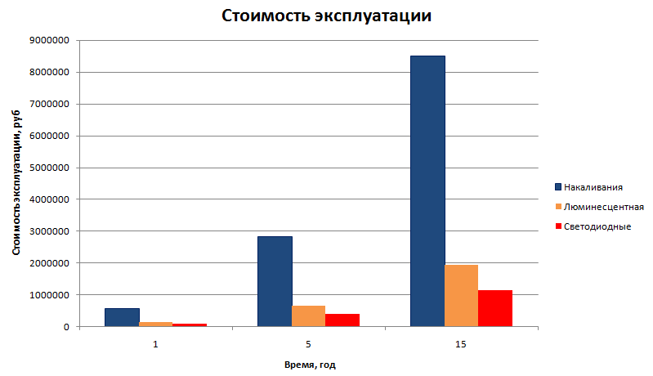
Рисунок 2- Данные сравнительного анализа суммарных эксплуатационных затрат на систему освещения Парка им. А.К. Толстого г.Брянска

Поскольку срок службы к светодиодных ламп составляет 15 лет, то за этот срок в парке светодиодную лампы заменят 1 раз, лампу накаливания – 66 раз, а люминесцентную - 7 раз. То есть каждая светодиодная лампа отработает – 65700 час, а эксплуатационные затраты для парка составят – 13,37 тыс. рублей.
Таким образом, можно сделать вывод, что наиболее эффективными источниками для системы городского освещения Парка им. А.К.Толстого г.Брянска являются светодиодные лампы. Объемы энергопотребления применяемыми в настоящее время лампами накаливания в 4 раза выше против люминесцентных и в 8,5 раза выше светодиодных. Суммарные эксплуатационные затраты в 1.6 раза меньше по сравнению с люминесцентными лампами и в 7.5 раз меньше по сравнению с лампами накаливания.

Список литературы.
1.Стратегический план развития г.Брянска на период до 2025 года
2.Германович В. Альтернативные источники энергии и энергосбережение: практические конструкции по использованию энергии ветра, солнца, воды, земли, биомассы / В. Германович, А. Турилин. — Санкт-Петербург: Наука и Техника, 2014. — 317 с.
3. Родионов В. Г. Энергетика: проблемы настоящего и возможности будущего / В. Г. Родионов. — Москва: ЭНАС, 2010. — 348 с. 4.Международное энергетическое агентство (МЭА). «Показатели энергоэффективности: основы формирования политики»
5. Г.М. Кнорринг. Справочная книга для проектирования электрического освещения. –Ленинград, 1986.
6. СНиП 23-05-95 "Естественное и искусственное освещение"
7. СП 52.13330.2016 "Естественное и искусственное освещение"
8. «История электрического освещения» [Электронный ресурс] URL: http://www.electrolibrary.info/subscribe/sub_15_history.htm (дата обращения 11.01.2020)

Sergeeva N. D., Fedorov E. A., Sinitsyna A. V.

PROBLEMS OF ORGANIZING A COST-EFFECTIVE URBAN LIGHTING SYSTEM IN THE BRYANSK REGION

Ensuring sufficient illumination of roads and streets is an urgent problem for many Russian cities. As a result of insufficient lighting on the roads, the number of accidents that could have been avoided is increasing. Among the actual problems of organizing the city lighting system are high operating costs and insufficient budget funding for its expansion. In the field of urban economy, it is time to solve two major tasks: the first is to ensure financing of projects for the modernization of urban lighting facilities and their energy efficiency; the second is the introduction of innovative technologies.
Keywords. Artificial lighting, urban lighting facilities, budget financing, modernization, innovative technologies, energy efficiency.

